Simulación Computacional. The nerve impulse.
Base molecular de la excitabilidad y la generación y propagación del Potencial de Acción

http://nerve.bsd.uchicago.edu./

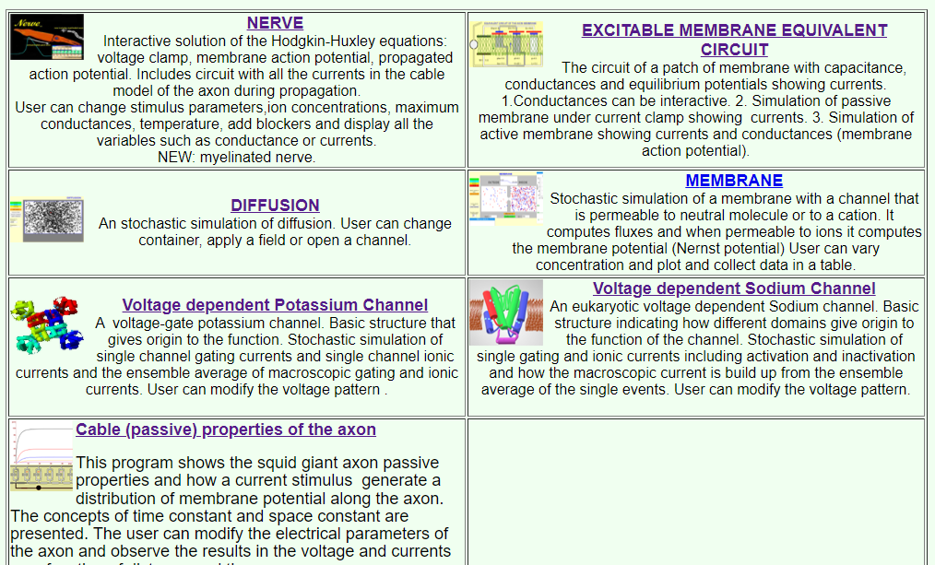

El potencial de acción es una respuesta de voltaje transitoria y regenerativa gatillada por diversos estímulos. Un potencial de acción no propagado en un parche (a veces llamado "potencial de acción de membrana") es más fácil de entender que un potencial de acción propagado en un axón.
¿Qué es un parche? Originalmente se le llamó parche ("patch") a un segmento de axón de un largo pequeño comparado con su diámetro (más ancho que largo). De esta manera, su potencial (voltaje) de membrana es uniforme. En nomenclatura actual, un parche de membrana se refiere a una membrana que está contenida en un electrodo o pipeta de parche (electrodo de "patch").
Este parche es mucho más pequeño que un segmento de axón y ciertamente tiene un potencial uniforme. Se puede imaginar un parche como un segmento pequeño del axón, el soma de una célula, un nodo de Ranvier o una membrana en un electrodo de patch, todos los cuales tienen un potencial de membrana uniforme.
En este trabajo práctico, simularemos un parche de membrana conteniendo canales de sodio y potasio dependientes de voltaje. Usará una inyección de corriente en la membrana para gatillar un potencial de acción.

Objetivos
Observar el potencial de acción en un parche uniforme de membrana, así como los cambios de conductancia que le subyacen.
Experimentar cómo el potencial de acción se ve afectado por la temperatura y la aplicación de toxinas.
Determinar un estímulo umbral para generar un potencial de acción y observar cómo éste cambia al cambiar la densidad de canales iónicos.
Cambiar la concentración externa de sodio y observar los efectos sobre el curso temporal del potencial de acción.
Medir el potencial de membrana y explorar cómo su valor depende de las concentraciones externas de sodio y de potasio.
Comparar, en un gráfico, los valores obtenidos con el potencial de inversión de sodio y potasio, respectivamente..

Para empezar. Ejecute el programa ‘Nerve’.
• Abra el navegador de Internet (Internet Explorer, Firefox, etc.) y vaya a la página http://nerve.bsd.uchicago.edu.
• Haga clic en el botón “Membrane AP”. Se abrirá una nueva ventana titulada “Membrane Action Potential”. En esta ventana, se muestra el curso temporal del voltaje de membrana (trazo negro) en un parche que ha sido estimulado con una inyección de 10 µA de corriente durante 0.25 ms (la corriente de membrana se muestra en la línea roja y se puede ver el pulso cuadrado cerca del comienzo de la simulación). Hemos simulado un potencial de acción en un parche de membrana resolviendo las ecuaciones de Hodgkin y Huxley.
Ahora el programa NERVE nos permitirá entender cómo se origina este potencial de acción y las leyes que lo rigen.
Experimentos y observaciones
- Observe el cambio de las conductancias durante el potencial de acción.
- Presione el botón ‘Var Plot’ en la parte superior de la ventana o la tecla F9.
- Seleccione gNa y gK. En el gráfico se mostrarán los cursos temporales de las conductancias de Sodio (verde) y potasio (azul). Si usted quiere conocer la escala (y unidades) de dichos trazos, haga clic sobre el rótulo del eje derecho (donde dice Im). Sucesivos ‘clics’ harán alternar el eje entre Im, gNa y gK.
  - ¿Cuál conductancia da cuenta del inicio del potencial de acción?
  - Al final del potencial de acción (desde los 4 ms en adelante), ¿cómo es la conductancia de potasio respecto al valor que tiene al comienzo de la simulación?
  - Durante el tiempo que la conductancia de potasio tarda en volver a su valor normal, ¿cómo es el potencial de membrana?
  - Si Ud. quiere extender el tiempo de simulación para ver cuánto tarda gK en regresar a su valor inicial, puede hacerlo en la ventana ‘pulses’ (F7) en la parte inferior (Total Time). Presione el botón ‘CONC’ o la tecla F8 o Entre otras cosas, en esta ventana Ud. podrá ver el valor del potencial de inversión de potasio (EK) y de sodio (ENa) (en la parte inferior de la ventana, en colores).
  - El potencial de inversión es el valor de la ‘pila’ de sodio o potasio de la membrana y su valor es constante; sólo cambiará si cambian las concentraciones de los iones. Observe cómo durante todo el tiempo se mantiene el principio de que el potencial de membrana es más parecido al potencial de inversión de aquel ion con mayor conductancia. Existe un instante en que las conductancias de sodio y potasio son iguales (cuando se cruzan) ¿qué valor cree Ud. que tiene el potencial de membrana en ese momento? (si ha aumentado el tiempo de la simulación, le conviene volverlo a su valor inicial de 10 ms).
  - Después de haber intentado contestar, Ud. puede averiguarlo: haga clic en el gráfico y aparecerá un cursor (línea vertical) de color amarillo. Volviendo a hacer clic, se puede cambiar su posición. En la parte superior del gráfico, se nos informa del valor de voltaje que hay en la posición del cursor.
  - Efecto de la temperatura sobre el potencial de acción y las conductancias. Presione el botón ‘Axon’ o la tecla F6. o En la ventana, podemos cambiar muchos parámetros que controlan el comportamiento del parche de membrana, entre ellos la temperatura. Note que hasta ahora los experimentos han sido realizados a 6.3 °C, la temperatura estándar para los experimentos realizados en calamar por Hodgkin y Huxley. Aunque una razón para usar esta temperatura puede ser la falta de calefacción en los laboratorios de la Inglaterra de postguerra, en realidad lo que se deseaba era hacer más lentos los cambios de conductancia hasta un punto en que los circuitos electrónicos pudieran medir y controlar el voltaje de manera más precisa.
  - Observe el efecto de calentar el axón sobre la forma del potencial de acción. En la ventana ‘Variables to Plot’ (si no la ve presione F9) deseleccione ‘gNa’ y ‘gK’ de manera que sólo se observe el potencial de membrana en la ventana principal. En la ventana ‘Axon Parameters’ (F6) aumente la temperatura en incrementos de 5°C (escriba el valor de temperatura deseado y luego presione ‘Enter’ para que la simulación se actualice)
  - ¿Qué ocurre con la duración del potencial de acción al aumentar la temperatura?.
  - ¿Qué ocurre por encima de 33°C? Para entender su observación, vuelva a graficar gNa y gK (presione F9, seleccione gNa y gK) y repita desde 6.3°C hasta llegar a 36.6.
  - Mirando cómo la temperatura afecta los trazos de gNa y gK ¿Puede explicar por qué el potencial de acción no llega a ocurrir cuando la temperatura es muy alta? NOTA: La simulación que Ud. está realizando está basada en canales de sodio y potasio del axón gigante de calamar, un animal que normalmente vive a una temperatura cercana a los 18°C. En mamíferos, los canales de iones son muy similares pero su comportamiento es tal que la temperatura óptima para generar potenciales de acción es 37°C. Antes de continuar, vuelva a la temperatura por defecto haciendo clic en el cuadro ‘Default’ junto al control de temperatura.. Tetrodotoxina La Tetrodotoxina (TTX) es un bloqueador de canales de sodio muy específico y selectivo. En el pez globo del Pacífico occidental y en las salamandras de California, se pueden encontrar cantidades letales. La TTX bloquea completamente los canales de sodio del axón en concentración nanomolar. El pez Fugu (como se le conoce al pez globo en Japón), considerado una delicatessen, se ha llevado varias vidas al ser mal preparado y también ha ofrecido una opción rápida de suicidio. Desde que se descubrió que la toxina se concentra en ciertos órganos (los ovarios) los Chefs han sido entrenados y certificados en el arte de removerlos antes de servir fugu. Cuando se descubrió que el veneno bloqueaba la conductancia de sodio, se enviaron ovarios removidos a la Sanyo Company la cual extrajo, purificó y vendió la toxina a investigadores en neurociencia. Sir Bernard Katz reconoció la posibilidad de usar TTX para aislar las corrientes sinápticas bloqueando los canales de Na responsables de la generación de potenciales de acción. Él y Ricardo Miledi usaron la TTX en sus estudios de la unión neuromuscular y la sinapsis del axón.
  - Bloquee los canales de Na con tetrodotoxina (TTX). En la ventana ‘CONCENTRATIONS’ (si no la ve presione F8) cambie el valor de [TTX]o en incrementos de 1 hasta llegar a 5 nM (recuerde escribir el valor y luego presionar ‘Enter’). Observe lo que pasa con el potencial de acción. ¿Será equivalente la aplicación de TTX a disminuir la densidad de canales de Sodio?
  - Vuelva el valor de [TTX]o a 0 ó haga clic en el cuadro ‘Default’ correspondiente. Abra la ventana ‘Axon Parameters’ (F6) o Puede cambiar la densidad de canales de sodio en el control que dice ‘Max gNa (mS/cm2)’. Expresado en unidades de conductancia, este valor nos dice cuánto sería la gNa si todos los canales de Sodio disponibles estuvieran abiertos. Este valor es proporcional al número de canales en el parche.
  - Comenzando con el valor por defecto de 120, coloque los siguientes valores y observe el potencial de acción: o 80 (120 ÷ 1.5), 60 (120 ÷ 2), 48 (120 ÷ 2.5), 30 (120 ÷ 3). Pregunta: ¿es equivalente disminuir los canales de sodio a aplicar TTX? ¿por qué? Antes de continuar, vuelva ‘Max gNa’ a su valor por defecto haciendo clic en el cuadro ‘Default’ correspondiente.
- Estímulo umbral El umbral de excitación de una neurona es un concepto muy importante. El que una neurona dispare un potencial de acción o no, dependerá de si los estímulos que recibe se encuentren por arriba o por debajo del umbral. Muchos factores determinan el umbral de disparo de una neurona, y en este trabajo práctico conoceremos algunos de ellos. Además, aprenderemos a determinar el umbral.
  - Determine el estímulo umbral del parche simulado. Asegúrese de que todos los parámetros que ha modificado (temperatura, densidad de canales, etc.) están en su valor por defecto. Si quiere estar bien seguro, salga del programa y vuelva a abrirlo.
  - Abra la ventana ‘Pulse Protocol’ (botón ‘pulses’ o tecla F7) o Esta ventana nos muestra la duración y amplitud del pulso de corriente que aplicamos. Primero hay un retraso (‘delay’) de 0.25 ms antes del primer pulso; luego viene un pulso de 10 µA durante 0.25 ms; finalmente los pulsos 2 y 3 están desactivados porque su amplitud es cero.
  - Modifique la amplitud del pulso 1, cambie su valor de 10.0 a 2.0. o El potencial de acción ya no se verá; esto se debe a que 2 µA es un estímulo sub-umbral.
  - Modifique la amplitud del pulso 1 hasta encontrar, con precisión de 1 decimal, el mínimo estímulo que produce un potencial de acción. Ése es el estímulo umbral (o umbral de estimulación). o Por ejemplo, si con 3.8 µA NO hay potencial de acción, y con 3.9 µA SI hay, entonces el umbral es 3.9 µA. ¿Cuál es el estímulo umbral para el parche que estamos simulando? Al realizar este ejercicio, Ud. ha probado muchos valores diferentes de amplitud del estímulo. Entonces puede responder: ¿Cambial la amplitud (tamaño en mV) del potencial de acción al cambiar la magnitud del estímulo? (Puede probar con estímulos mayores a 10 µA para verificar su respuesta)..
  - Observe el efecto de cambiar la densidad de canales sobre el umbral. Abra la ventana ‘Axon Parameters’ (F6) y cambie Max gNa a un valor cualquiera entre 150 y 200. Vuelva a determinar el umbral. Repita la operación con un valor de gNa entre 70 y 90… Vuelva Max gNa a su valor original de 120. Cambie Max gK a un valor entre 20 y 30 y vuelva a determinar el umbral. Cambie Max gK a un valor entre 40 y 50 y vuelva a determinar el umbral.
  - Complete la tabla en la hoja de problemas y conteste: ¿Cuál es la relación entre la densidad de canales de sodio y el umbral de estimulación? ¿Cuál es la relación entre la densidad de canales de potasio y el umbral de estimulación? Antes de continuar, vuelva ‘Max gK’ y ´Max gNa’ a sus valores por defecto haciendo clic en los cuadros ‘Default’ correspondientes.
- Potencial de Membrana en Reposo. Ahora estudiaremos los factores que alteran el potencial de membrana en reposo. Para esto, debemos eliminar el estímulo de corriente. En la ventana ‘Pulse Protocol’ (F7), coloque todas las amplitudes en cero. Mida el potencial de membrana o Para hacer esto, haga clic en la ventana principal de manera que aparezca un cursor (línea vertical amarilla). En la parte superior, se nos indicará el valor del potencial de membrana en el cursor.. 6. Mida el efecto de la [K]out sobre el potencial de membrana. En la ventana ‘CONCENTRATIONS’ (F8) cambie [K]o a los valores que se indican en la guía de problemas (3.16, 10, 31.6,… etc.) Para cada valor, anote: o El valor del potencial de membrana Vm (cursor amarillo) o El valor de EK (valor en azul en la ventana ‘CONCENTRATIONS’) Luego, calcule el logaritmo (base 10) de cada valor de [K]o y haga un gráfico que contenga, con diferentes colores, los valores de Vm y EK graficados contra log [K]o.. Pregunta: ¿Qué efecto tiene el cambio de la concentración externa de potasio sobre el potencial de la membrana en reposo? ¿Podría decir que el potencial de la membrana tiende a acercarse a EK?.
  - Mida el efecto de la [Na]out sobre el potencial de membrana. En la ventana ‘CONCENTRATIONS’ (F8) cambie [Na]o a los valores que se indican en la guía de problemas (1,3.16, 10, 31.6,… etc.) Para cada valor, anote: o El valor del potencial de membrana Vm (cursor amarillo) o El valor de ENa (valor en verde en la ventana ‘CONCENTRATIONS’) Luego, calcule el logaritmo (base 10) de cada valor de [Na]o y haga un gráfico que contenga, con diferentes colores, los valores de Vm y ENa graficados contra log [Na]
  - ¿Qué efecto tiene el cambio de la concentración externa de sodio sobre el potencial de la membrana en reposo? ¿Podría decir que el potencial de la membrana tiende a acercarse a ENa? ¿Por qué cree Ud. que el sodio no influye de manera importante sobre el potencial de membrana en reposo?.

